АДМИНИСТРАЦИЯ ГОРОДА ТОМСКА
ДЕПАРТАМЕНТ ОБРАЗОВАНИЯ
МУНИЦИПАЛЬНОЕ БЮДЖЕТНОЕ ОБЩЕОБРАЗОВАТЕЛЬНОЕ УЧРЕЖДЕНИЕ
РУССКАЯ КЛАССИЧЕСКАЯ ГИМНАЗИЯ № 2 г. ТОМСКА

Лебедева ул., д. 92, Томск, 634021, тел.: (3822) 45-19-11, факс: (3822) 45-19-15,
e-mail: rkg2@education70.ru , почтовый адрес: 634021, г. Томск, Лебедева,92

Разработка урока
по истории России в 9 классе
по теме:
"Творить добро на благо людям —
роль томского купечества
в развитии г. Томска в XIX веке"

Составитель:
Учитель истории,
высшей категории,
Шалагина Наталья Владимировна

Томск
2023
Технологическая карта урока

Предмет: История России XIX в.
Класс: 9
Автор учебника: А. Торкунов
Тема урока: "Творить добро на благо людям — роль томского купечества в развитии г. Томска в XIX веке"
Цель урока:
- изучение учащимися истории собственного города методом исследования исторических документов;
- организация практической деятельности учащихся для достижения образовательных результатов по данной теме, приобретение навыка работы с историческими документами;
- формирование метапредметных УУД.

Особенность и значение темы:
Урок является частью темы «Повседневная жизнь разных слоёв населения в XIX в», как материал для самостоятельной и проектной деятельности учащихся. Используется учебник История России часть 2. М. «Просвещение», 2019, под редакцией академика РАН А. Торкунова (см. стр. 54), который рекомендует привлекать исторические материалы собственного региона, поэтому урок составлен по монографиям об истории города Томска.
Все раздаточные материалы составлены лично учителем при изучении монографий, представленных в списке литературы к уроку.
Планируемые результаты:
- российская гражданская идентичность;
- осознанное, уважительное и доброжелательное отношение к истории, культуре, традициям и ценностям русского народа на документах региональной истории.
Задачи урока:
- - получение знаний исторических определений и понятий, понимание взаимосвязей между ними,
- - формирование умений применять эти знания и умения для решения исследовательских задач,
- - способность контролировать уровень освоения материала,
- - развитие метапредметных универсальных учебных действий (регулятивных, познавательных, коммуникативных).

Метапредметные УУД:
- уметь решать познавательные задачи, используя полученные знания;
- формирование навыка поисковой работы;
- уметь извлекать необходимую информацию;
- предъявлять результаты познавательной деятельности в различных формах;
- Извлекать необходимую информацию и адекватно, подробно, сжато, выборочно передавать содержание материала;
- формированиь критического мышления;
- продолжать развитию интереса к истории.

Предметные УУД:
- через текстовый документ уметь составлять графики и диаграммы;
- уметь описывать объекты реальной действительности и представлять информацию перед классом;
- знать историю города Томска XIX в.

Личностные УУД:
- организовывать учебное взаимодействие в группах;
- Формирование умения осуществлять совместную информационную и исследовательскую деятельность, при выполнении учебных заданий.
- Рефлексия собственной деятельности;
- Формировать навыки самообразования.

Метапредметные связи:
Обществознание — многообразие путей общественного развития и культуры.

Внутрикурсовые связи:
Соединение Истории России с Историей собственного региона.

Познавательные задания:
На основе документов, предложенных на уроке составить рассказ о повседневной жизни жителей города Томска.

Основные понятия и термины:
- меценат,
- благотворительность,
- предприниматель,
- градостроительство,
- промыслы.

Форма урока: урок-исследование
Тип урока: урок открытия нового знания
Оборудование к уроку:
- Переставить парты на пять зон;
- Организовать мини-выставку книг по истории города Томска;
- Разложить на столы бумагу и фломастеры;
- Ноутбук с ПО.

План урока:
- Происхождение и состав томского купечества
- Роль томского купечества в развитии г. Томска в 19 веке
  - Торговля и градостроительство
  - Промыслы
  - Обрабатывающая промышленность
- Благотворительность
Ход урока:
Этапы урока | Деятельность учителя | Деятельность учащихся
Мотивация к учебной деятельности | Учитель создаёт положительную атмосферу, и настраивает учеников на учебную деятельность. | Приветствуют учителя, и рассаживаются по группам за 5 столов
Постановка учебной задачи | Нашему городу более 400-лет. Как вы думаете, что способствовало преобразованию сибирского ссыльного Томска в центр сибирской науки и промышленности? | Перед учащимся возникает учебная задача.  Высказывают свою точку зрения.
Актуализация знаний | Сегодня, когда наша страна создает государство с рыночной экономикой, возрастает роль предпринимателя. Экономика России в значительной мере зависит от предпринимательской деятельности. Томское купечество имело очень много важных для современного предпринимателя качеств: деловитость, авантюризм, предприимчивость, меценатство, патриотизм, стремление к славе. Многое из того, что было сделано в 19 веке, сделано благодаря томскому купечеству.
Организация и самоорганизация учащихся в ходе работы | Учитель выдает по одной карточке на стол. (смотри приложение) | Дети получают задание в виде карточек и приступают к их выполнению.
Практикум |  | Работа по группам с раздаточным материалом в течении 10 минут
Проверка полученных результатов |  | Дети выходят к доске и презентуют полученные результаты их деятельности.
Обобщение материала | После выступления 5-й группы подводит итоги:  Трогательна была забота городской думы об известных своей благотворительностью купцах. По постановлению думы их портреты вывешивались в здании городской думы, в общественном банке, в устроенных ими учебных заведениях, их именами назывались учебные заведения.  Для томских купцов важно было остаться в глазах людей добрыми и щедрыми мирянами-единоверцами, хорошими хозяевами, которые своей выгоды не упустят, но готовы и поделиться своим богатством. Томские купцы хотели оставить образцовые, с их точки зрения, по добротности и красоте здания не только своим потомкам, но таким же образом строили дома для обездоленных - приюты, богадельни, а также училища, школы и т.д.  Изучив данный вопрос, мы убедились, что купечество и меценатство - две неразделимые вещи. Благодаря томским купцам город развивался в сфере предпринимательства. Увидели, что Томск играл видную роль в социально-экономической жизни Сибири, её культурном и общественном развитии. Мы узнали, что томские меценаты привнесли огромный вклад в жизнь нуждающихся томичей. Их частный интерес совпал с интересами города. И мы, их потомки, благодарны купцам, что живём в городе, который стал называться сегодня Сибирскими Афинами.
Рефлексия | Учитель предлагает ребятам во время выступления групп оценить работу выступающей группы по карточке (см. приложение)  Учитель делает анализ деятельности и называет лучшую группу, выставляет всем оценки за урок. | Группы заполняют бланк с вопросами оценивания работы других групп

Приложение
Карточка 1 группы:

- Сословный состав Томского купечества в 30-е XVIII века
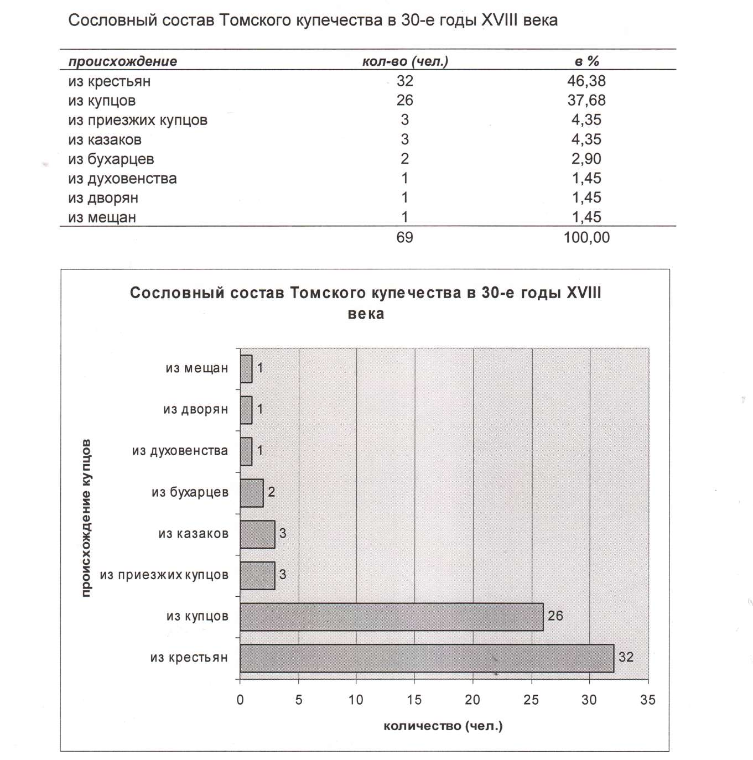

- Сословный состав Томского купечества (1 гильдия)
в 60-70-е годы XIX века
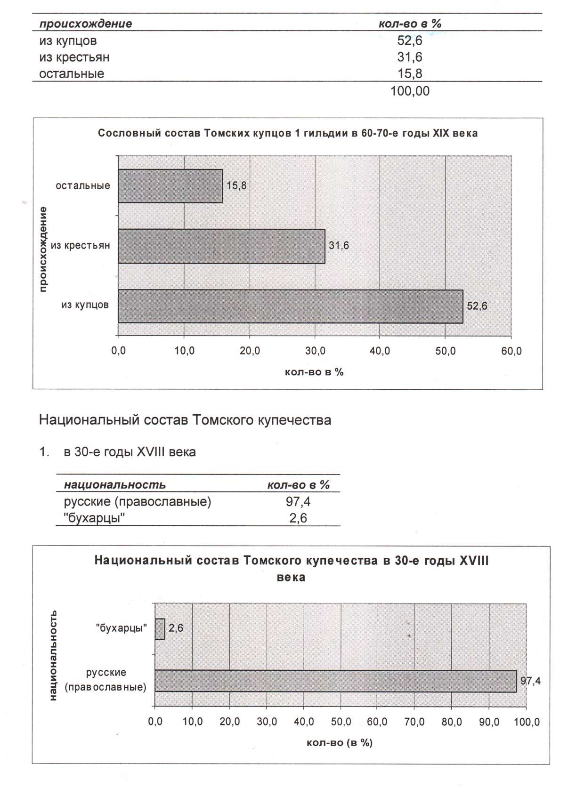

______________________________________________________________

Карточка 1 группы:

Национальный состав Томского купечества
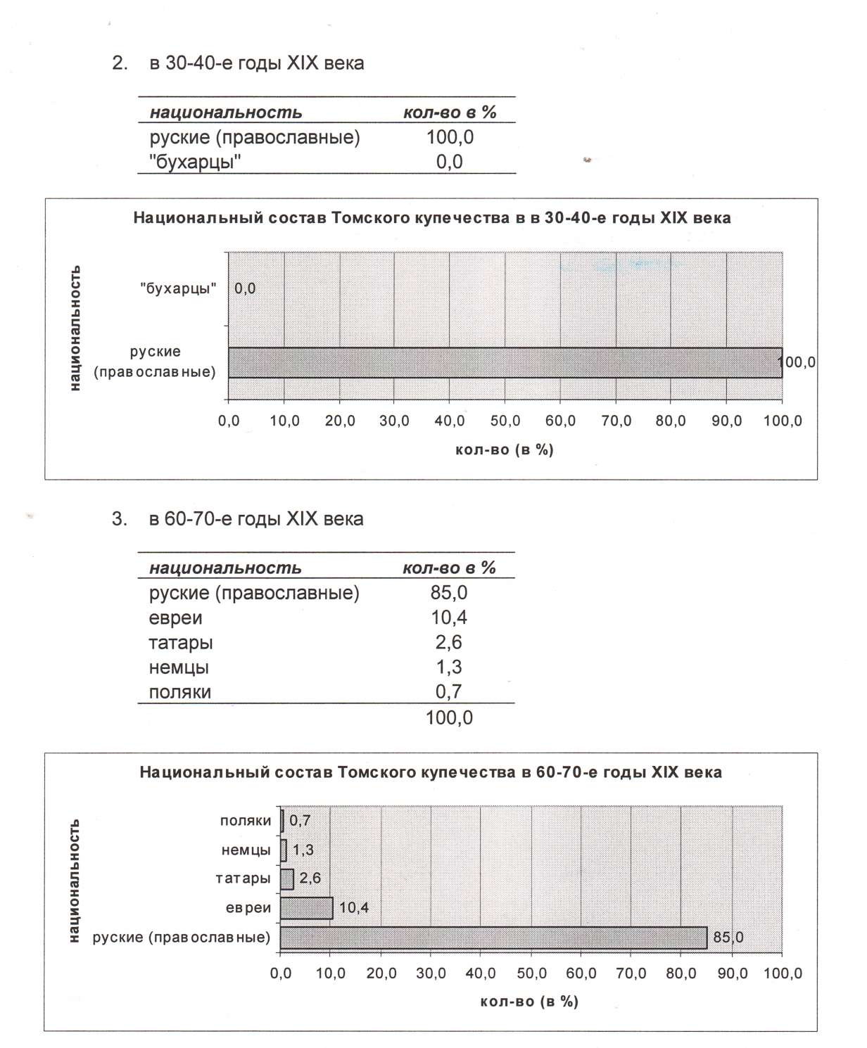
Вопрос: Проанализируйте таблицу и диаграмму состава Томского купечества и расскажите классу:
- Какой был национальный и сословный состав купечества до 1861 года и после 1861 года.
- Как это могло изменить экономическую жизнь города.

Карточка 2 группы:
Основной сферой предпринимательства, для подавляющего большинства томского купечества являлась торговля. Основу получения прибыли здесь составляла разница цен закупаемого и продаваемого товара. Подешевле купить, подороже продать — вот основной принцип примитивного товарообмена, господствовавшего в конце 18 - первой половине 19 веков. Только во второй половине 19 века в Сибири начинают применяться новые методы торговли: низкие цены как средство борьбы против конкурентов и достижения монополии в отдельных отраслях и на отдельных территориях, реклама как необходимое средство торговли, широкое применение кредита, верность данному слову как обязательное условие работы в коммерции и т.д.

Товары, ввозимые в Томск | Товары, вывозимые из города
Ткани(50-60% всего ввоза) Кожевенные изделия Галантерейные и бакалейные товары Сахар и пр. | Пушнина(25-30%)  Кожи, сало, масло, волосы, щетина(40-50%)

Ничтожен был оборот Томской ярмарки. В лучшие для неё времена, в 1860 – е годы, сюда привозили товаров на 30-40 тыс. руб. и продавали на 8-12 тыс. руб.
В 1889 году торговля тканями концентрировалась в Томске в трёх лавках А.Ф. Второва с податным, то есть облагавшимся податью, годовым оборотом в 500 тыс. руб. и ежегодной прибылью в 25 тыс. руб. Почти такие же обороты и такую же прибыль имел торговый дом Петрова и Михайлова, а самым крупным в этой отрасли торговли был Н.Д. Стахеев — в трех лавках был оборот 680 тыс. руб. и прибыль 34 тыс. руб.
На всем протяжении 19 века главной особенностью хлебной торговли в Сибири являлась сильная неравномерность цен на хлеб в разных районах края, которая была вызвана огромными расстояниями между населенными пунктами, неудовлетворительным качеством дорог, высокой стоимостью транспортировки хлеба, в многократном преобладании сельского населения над городским и самообеспечением большинства населения продукцией сельского хозяйства.
Крупнейшими в Томске хлеботорговцами в конце 19 века были В.А. Горохов, А.Д. Родюков и И.Л. Фуксман.
В Томске виноторговля занимала третье место по объемам реализации продукции и составляла около 10% общего годового товарооборота.
В начале 19 века некоторые томские купцы только приторговывали чаем, имея основную прибыль от торговли другими товарами. К их числу можно отнести П.Ф. Шумилова, М.А. Мыльникова, купцов Губинских и некоторых других. Только в 1830-е годы возникает некоторая специализация в торговле, и в Томске появляется свой крупный чаеторговец Г.И. Елисеев.
Вопрос:
- Прочтите текст и составьте таблицу состояние развитие торговли в городе Томске XIX в, в которую будет входить следующие показатели: Что способствовало увеличению торгового оборотов; уменьшению торговых оборотов. Какие товары были в приоритете?
- Назовите фамилии успешных Купцов.

Карточка 3 группы:
Благотворительность в Сибири и Томске была значительной по объемам пожертвованных средств и разнообразна по сферам их вложения. На первом месте среди них, несомненно, стоят пожертвования на церковные нужды.
Причиной благотворительности можно назвать тщеславие купцов. За наиболее крупные пожертвования правительство награждало чинами и званиями, крупные жертвователи имели возможность занимать крупные должности в местном самоуправлении. Большое значение для благотворительности имел местный патриотизм купцов, они не могли допустить, чтобы в соседних городах, примерно равных по численности населения и экономической мощи, что-то было лучше — соборы, церкви, общественные и жилые здания, чтобы молва приписывала соседям большую щедрость, чем им самим.
Купцы надеялись, что за их «благие дела» они заслужат прощение перед церковью.
ФИО купца | Благотворительная деятельность
С.Ф. Хромов | Материально помогал знаменитому старцу Фёдору Кузьмичу. После его смерти создал коллекцию из вещей старца.
Ф.С. Толкачёв, П.В. Михайлов Д.И. Тецков, Н.Е. Филимонов A.M. Серебренников,  Н.И Верещагин,  З.М. Цибульский | Внесли большие пожертвования в строение Троицкого кафедрального собора
П.В. Михайлов | Построил церковь в Усть-Каменогорске, в селе Чердатское Мариинского округа, первый в сибири кирпичный завод.
И.А. Еренёв | Пожертвования на нужды образования. Построил в Заозёрском предместье, где у него были кожевенные заводы, 2 училища.
П.И. Макушин | Создал «Общество попечения о начальном образовании в Томске». В кассу этого общества поступали деньги с благотворительных концертов, балов, базаров и других мероприятий подобного рода.
Купчиха Хотимска я | Пожертвовала здание для школы в Киреевске
Супруги Королёвы | Пожертвовали на строительство ремесленного училища 35000 рублей
З.М. Цибульский | 15000 рублей на окончание строительства реального училища в Томске, 18000 рублей на стипендии в различные учебные заведения, 40000 рублей на фундамент сибирского университета и 100000 рублей на завершение его строительства
Е.И. Королёв | Построил театр на набережной Томи за 50000 рублей
С.С. Валгусов | Создал бесплатную библиотеку
П.В. Вытнов | Помогал «Обществу содействия физическому развитию». Общество устраивало зимой каток в Петуховском саду, летом площадки для игр детей и взрослых, был нанят инструктор для игр г. Филиппиус
А. Кухтерин | В 1892 году снарядил за свой счет экспедицию профессора Томского университета С.И. Залесского с целью исследования целебных свойств Карачинского озера в Каинском уезде.
Вопрос:
Изучив представленные сведения объясните, почему купцы охотно занимались благотворительностью и на какие цели жертвовали деньги. Как это влияло на развитие города.
Карточка 4 группы:
Промыслы
В 1835 году министр финансов Канкрин запросил сибирские власти насчёт развития промышленности. Министерство вынесло заключение: поставить промышленность на «широкую ногу» сибиряки то ли не способны, то ли не желают. Настоящих фабрикантов нет, купцы свой капитал предпочитают пускать в торговый оборот. Да и мастеров-то настоящих маловато.
На территории Томского округа пушной промысел занимал незначительное место среди других отраслей хозяйства, и доля томской пушнины в конце 18 века, когда истребление ценных пород пушных зверей не приняло еще угрожающих для них масштабов, не превышало 3% всей добытой в Сибири пушнины, в том числе 3,1% меха самого ценного зверька — соболя.
Меховая торговля в Западной Сибири повсеместно совмещалась с рыбной торговлей и транспортировкой грузов.
Прибыли от промыслов по добычи рыбы, мехов, орехов и других природных богатств края сосредотачивались в руках крупных предпринимателей, которые постепенно из сословного купечества переходили в иное качество — в крупную буржуазию.
Томичи в XIX в. ладили конную сбрую. Мастерили сундуки. Знали обувное дело. Умели готовить валенки. Прялц холсты. «Увлекались» извозом. Из самых старых предприятий, упоминаемых в контексте 18 столетия, следует назвать ещё кожевенное и мыловаренное производства.
Обрабатывающая промышленность
В 1842 году в Томске чиновники насчитали в городе:
19 кожевенных заводов, которые выпускали продукции на 60307 руб. 23 коп.,
2 свечных завода производили свечей на 2 тыс. руб.,
2 мыловаренных завода — на 2900 руб.,
2 канатных — на 6750 руб.
25 кирпичных производили кирпича на 40 тыс. руб.
Всего промышленных заведений в городе было зарегистрировано 54, и товаров они выпускали тогда на 111957 руб. 23 коп.
Большинство предприятий города специализировалось на переработке и обработке продуктов животноводства. Первое место занимала здесь кожевенная промышленность, причем выделанные кожи употреблялись не только как материал для пошива обуви, спрос на которую вырос после начала работ на сибирских приисках, для изготовления конской упряжи и других хозяйственных поделок, но и как упаковочный материал при транзитных перевозках чая из Китая.
Дела самого крупного в дореформенное время в Томске кожевенного заводчика М.И. Шумилова шли неплохо, о чем свидетельствует его купеческая карьера. Шумилов с 1819 по 1824 год был в третьей гильдии купечества, с 1824 по 1839 — во второй и с 1839 по 1841 год — в первой гильдии.
В середине 1880-х годов произошел кризис на салотопенном производстве, продукция которого шла на изготовление сальных свечей и заводы этой отрасли встретили тогда «небывалую конкуренцию в лице нефтепромышленности, которая поставляет дешевые осветительные средства».
Особое место по размерам производства и уровню его организации занимало в Сибири винокурение. В дореформенный период почти все предприятия этой отрасли принадлежали государству. В середине 19 века они стали сдаваться в аренду или продаваться частным лицам.
Вопрос:
- Изучите текст и сделайте диаграмму, которая представить состояние развития промыслов в Томске XIXв.
- Дайте определение что такое предпринимательство.
Карточка 5 группы:
Подготовить презентацию и публичное выступление по вопросу: «История создания Троицкого собора и его дальнейшая судьба».

________________________________________________________________

Карточка с вопросами для оценивания работы других групп
Критерии оценивания | Шкала оценивания
Критерии оценивания | 1 балл | 2 балла | 3 балла
полнота выполнения задания
выступление было логичным и последовательным
слушать было интересно

Список используемой литературы:
- Томское купечество конца 18 начала 19 веков. В.П. Бойко, изд. «Водолей» 1999г.
- Журнал «Томская старина» №1, 1999 г., Н. Дмитриенко приложение к газете «Сибирские Афины».
- Газета «Былое» 9-10, 1996 г., В. Зеновьев, приложение к журналу «Родина».
- Очерки истории города Томска. — Изд-во «Томск», 1954.
- Очерки истории Томской области. — Изд-во Томского университета, 1968.
- Юшковский В.Д. «Эскиз сюжета: 40 этюдов о 400-летнем Томске».- изд-во «НТЛ» 2003 г.

